Принято  На педагогическом совете  Протокол № _1__ от «_8_» августа 2022 года.  Согласовано  с учетом мнения родителей | 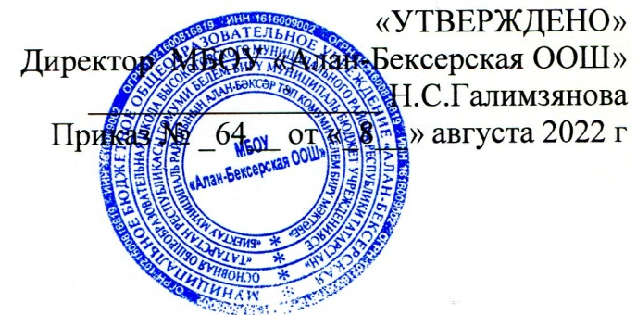
ПОЛОЖЕНИЕ
об отряде профилактики правонарушений
муниципального бюджетного общеобразовательного учреждения
«Алан-Бексерская основная общеобразовательная школа
Высокогорского муниципального района Республики Татарстан»

Общие положения

Отряд профилактики правонарушений - добровольное объединение школьников, который создается с целью воспитания у них гражданственности, повышения общей культуры, коллективизма, профессиональной ориентации, широкого привлечения их к организации работы по предупреждению безнадзорности и правонарушений несовершеннолетних, учащихся муниципального бюджетного общеобразовательного учреждения «Алан-Бексерская основная общеобразовательная школа Высокогорского муниципального района Республики Татарстан»(далее МБОУ)
  - Основные задачи Отряда профилактики правонарушений:
    - активное содействие МБОУ в воспитании обучающихся, выработка у учащихся активной жизненной позиции;
    - патриотическое воспитание;
    - изучение форм и методов борьбы с правонарушениями и преступлениями, совершаемыми несовершеннолетними, в том числе обучающимися школ;
    - оказание помощи правоохранительным органам в профилактике подростковой преступности;
    - получение правовых знаний школьниками (основы правосознания, знакомство с уголовным и административным Кодексами РФ);
    - овладение навыками оказания первой медицинской помощи и спортивными навыками (стрельба, приемы самозащиты, боевого самбо).
  - Отряд профилактики правонарушений создается из числа школьников. Руководитель отряда назначается директором МБОУ.

Основные направления работы

  - Воспитание у членов преданности своей Родине на героических, боевых и трудовых традициях полиции, формирование у них правосознания, гуманного отношения к людям, чувства товарищества.
  - Углубленное изучение правовых знаний, овладение спортивными навыками (знакомство со средствами защиты, боевыми приемами) и навыками оказания первой медицинской помощи, предупреждение правонарушений среди несовершеннолетних.
  - Проведение разъяснительной работы на правовые темы в МБОУ
с использованием технических средств пропаганды.
  - Участие в смотрах и слетах, конкурсах и соревнованиях.
  - Организация профилактической и воспитательной работы с обучающимися МБОУ

Структура и организация работы

  - Членами отряда могут быть обучающиеся в возрасте от 8 до 18 лет, изъявившие желание активно участвовать в работе отряда.
  - Прием в члены отряда профилактики правонарушений производится на основе устного заявления на сборе отряда.
  - Повседневное руководство работой осуществляет штаб ОППН, избираемый на общем собрании отряда. Штаб из своего состава избирает командира отряда и утверждает командиров отделений.

Обязанности и права

  - Член отряда профилактики правонарушений обязан:
    - Дорожить честью, званием члена отряда профилактики правонарушений, активно участвовать в делах отряда, своевременно и точно выполнять задания командиров.
    - Изучать нормы правовых знаний, медицинские и спортивные навыки и быть примером в их соблюдении.
    - Вести разъяснительную работу среди сверстников и детей младшего школьного возраста по профилактике правонарушений и преступлений среди несовершеннолетних.
    - Всемерно беречь и укреплять общественный правопорядок, участвовать в предупреждении правонарушений среди школьников.
    - Укреплять здоровье, систематически заниматься физической культурой и спортом.
  - Член отряда профилактики правонарушений имеет право:
    - Участвовать в обсуждении всех вопросов, относящихся к деятельности отряда, и вносить соответствующие предложения.
    - Избирать и быть избранным в штаб отряда профилактики правонарушений.
    - Обращаться за помощью и консультацией по вопросам профилактики правонарушений и преступлений среди подростков и обеспечению общественного правопорядка в учебных заведениях в местные органы полиции.
    - Член отряда профилактики правонарушений может награждаться за активную работу в отряде органами внутренних дел и образования, нагрудными значками, ценными подарками, направляться на республиканские, муниципальные слеты юных друзей полиции.

5.Документация отряда
5.1. В отряде ведутся следующие документы: список членов отряда,
обязанности и права члена отряда, план работы на учебный год, отчет о работе отряда профилактики.

6. Заключительные положения.
  - Настоящее Положение утверждается директором МБОУ и вступает в силу с даты его утверждения.
  - Изменения и дополнения могут быть внесены в данный локальный акт с момента регистрации новой редакции Устава.
  - Положение утрачивает силу в случае принятия нового Положения о локальных актах.
  - Настоящее Положение размещается на сайте МБОУ

